Mesleki Ustalık
Bir öğretmen mesleğinde sistematik kurumsal yapıya aşina olmalıdır. Yani mesleği ile ilgili iç tutarlılığa sahip örgütlü bilgi birikimine sahip olmalıdır. Bir başka değişle mesleğiyle ilgili değişimleri takip etmeli, kendini sürekli güncellemelidir. Mesleki bilgi ile mesleğinde otorite sahibi olmalıdır. Mesleki bilgi birikimle toplumca onaylanmalıdır. Mesleki etiği izlemeli.
Toplumsal Liderlik
Sosyal ve ekonomik gelişme için öğretmenin liderliği önemlidir. Öğretmen yeni görüşlerin öncüsüdür ve gerçeği araştıran kişidir. İyi bir öğretmen hem öğrencilerini eğitebilmeli hem de velilere yönelik çalışmalarıyla topluma yön vermelidir. Öğretmen sosyal değerleri iyi bilmeli, toplumun beklentilerini, katkılarını, sorunlarını saptamalı: bulgularını öğrencilerin yetiştirilmesinde kullanabilmelidir. Toplumla dengeli yaşayan bireyler yetiştirmek öğretmenin özenle yerine getirmesi gereken görevlerinden biridir.
BAŞARILI ÖĞRETMENLERĠN FARKLI YAPTIĞI 14 ŞEY
Net hedefleri vardır.
Bir amaç duygusu vardır.
Anında geribildirim almadan yaşayabilir.
Öğrencilerini ne zaman dinlemeleri ve ne zaman görmezden gelmeleri gerektiğini bilir.
Mizah duygusu gelişmiştir.
İçtenlikle övgüde bulunur.
Risk almayı bilir.
Tutarlıdır, derin düşünür.
Kendi akıl hocalarını kendi arayıp bulur.
Anne babalarla iletişim kurar.
Bilinmeyen karşısında rahattır.
Asla öğretmeyi bırakmaz, bütünsel öğretir.
Kalıpları yıkar, önyargılı değildir.
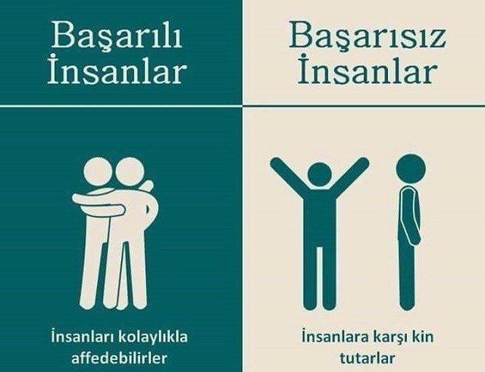
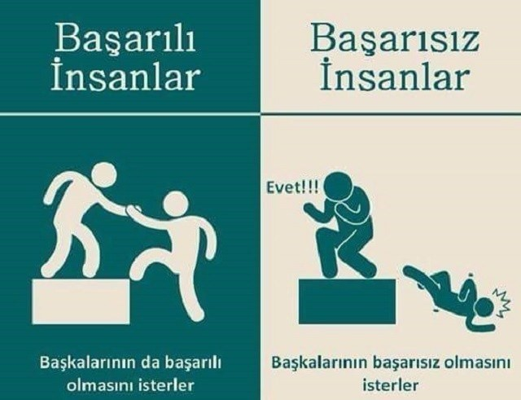

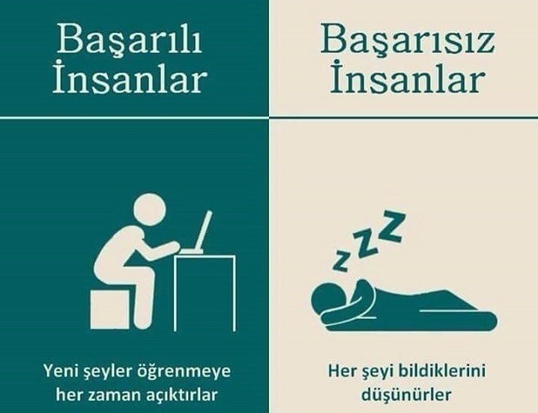
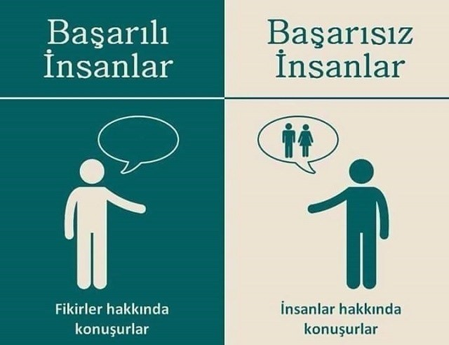

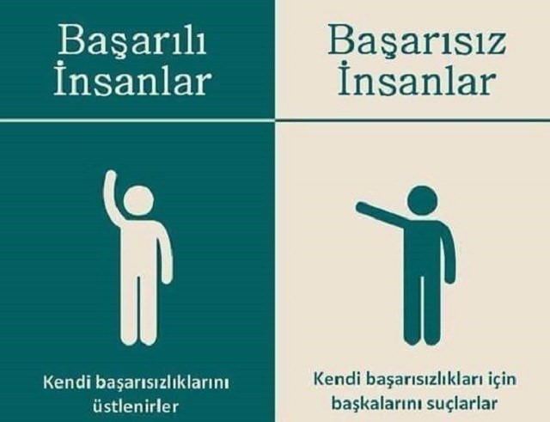
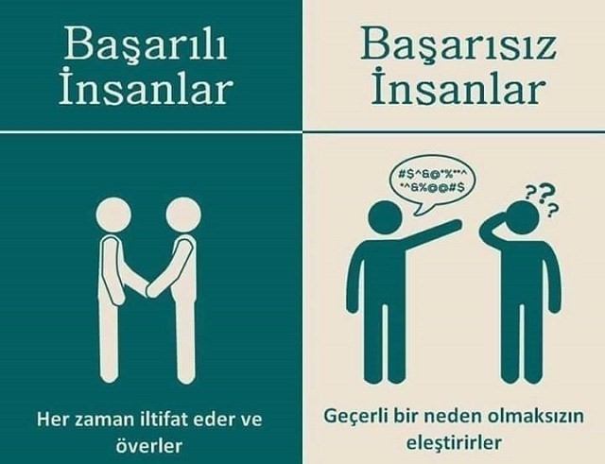

OKUL BAŞARISINI ARTIRMA
Öğretmen Broşürü

DERBENT ÇOK PROGRAMLI
ANADOLU LİSESİ
Rehberlik Ve Psikolojik Danışma Servisi
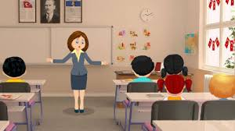
Araştırmalar, olumlu öğretmen-öğrenci ilişkisinin kurulduğu sınıflarda öğrencilerin daha aktif olduğu ve sınıf içerisinde daha uyumlu davrandıkları da ortaya koyuyor. Ayrıca bu öğrencilerin motivasyonunun diğer öğrencilere göre daha yüksek olduğu ve öğrenmeye daha istekli oldukları, daha iyi performans göstermeye çalıştıkları da görülüyor. Peki, öğretmen öğrenci ilişkisinin önemi nedir? Aralarında kurulan olumlu bağın öğrencinin gelişimi üzerindeki etkileri nelerdir?

Öğretim Sürecinde Öğretmen Rol ve Nitelikleri
1- Öğrencileri Güdülemek
2- Sınıf Etkinliklerini Düzenlemek
3- Öğrencilere Bilgi Vermek
4- Öğrencileri Disipline Sokmak
5- Öğrencilere Danışmanlık Yapmak

Öğrenmeyi Sağlama
Derse bir önceki öğrenmeleri ve önkoşul bilgileri özetleyerek başlama. Hedefleri öğrencilere duyurma. Yeni materyali küçül adımlarla ve her adımdan sonra uygulama yaptırarak sunma. Detayı ile açıklamalar getirme. Çok sayıda soru sorma, öğrencilere sorgulatma becerisi kazandırma, öğrencilerin kavrama düzeylerini kontrol etme. İlk uygulamalarda öğrenciye rehberlik etme. Öğrencilere sistematik dönüt düzeltme sağlama. Öğrencilere sınıfta yapabilecek alıştırmalar verme ve bunları kontrol etme.
Sınıf Yönetimi
Sınıfın fiziksel çevresini dersini işleyecek duruma getirmek. Sınıf kurallarını belirlerken öğrencilerin görüşlerini almak, demokratik bir sınıf ortamı yaratmak. Öğrencilerin dikkatini derse çekecek görseller, işitsel materyaller kullanmak. Öğrenciler ile iyi ilişkiler geliştirmek. Öğrencilerin sınıf içi etkinliklerini örgütlemek. Sınıftaki disiplini sağlamaya çalışırken, otorite ve özgürlüğün birlikte olmasına özen göstermek

Aile Üyeliği
Öğretmenlerin aile üyeliği örnekleri çok fazladır. Öğretmenler çocuğa sevgi göstermek, övmek, azarlamak gibi sosyal ve duygusal davranış tipleri gösterebilirler. Bu rol özellikle anaokulu öğretmenlerinin davranışlarında görülür. Çocuğun giyinmesine yardım etme, ona ilgi ve sevgi gösterme, rahatlamasını sağlama, övme ya da eleştirme gibi çeşitli toplumsal ve hissi davranışlar bu rolün kapsamındadır. Söz konusu bu rol belli oranlarda, daha büyük çocuklar ile yetişkinleri de kapsamaktadır.
Değerlendirme
Öğretmen öğrencilerin hedeflere ulaşma derecelerini belirleyecek, kendi sınıfının düzeyine uygun objektif ölçme araçlarını geliştirip uygulamalıdır. Öğretim programını uygularken derecelendirme yapmalı ve çıkan sonuca göre öğretim programını yeniden yapılandırmalıdır.
Güven Verme
Öğretmenlerin öğrencilere arkadaşça davranması beklenir. Öğrenciler kişisel problemleri için sık sık öğretmenlere başvururlar, onların öğütlerini dinlerler. Öğretmenin yeterlilik duygusunun öğrencilere güven verdiği, bundan dolayı kendilerini sınıfta güvende hissettikleri, destekçi bir hava bulunduğu, bunlara ek olarak bu tür öğretmenlerin öğrencilerin bireysel ihtiyaçlarına eğildiği, özel girişimciliği özendirdiği, sınıf kontrolüne daha az zaman harcadığı araştırmalarla kanıtlanmıştır. Dolayısıyla öğretmenin ilk yapması gereken şey öz yeterliliğini geliştirmek.

